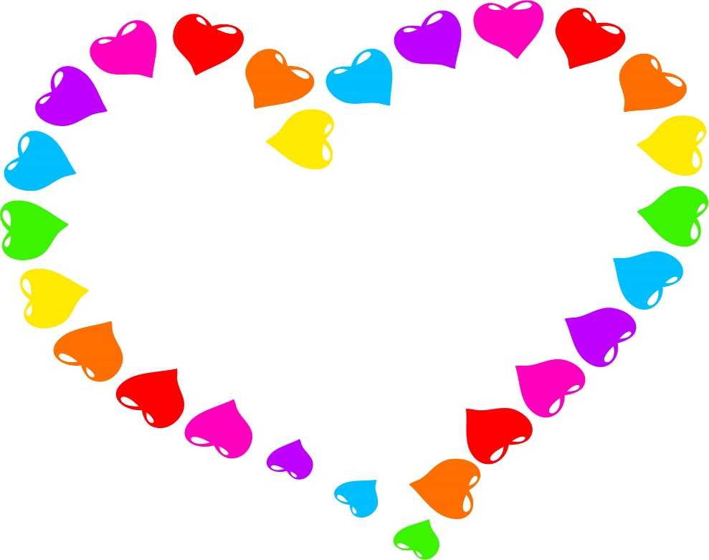

PRIDE
HALMSTAD
8 JUNI 2019
KOM OCH VISA ALLA MÄNNISKORS LIKA VÄRDE!

MER INFO OCH TIDER KOMMER SENARE.

